LabSim V0 demo01 连续装载工程演示结果
本报告供项目分享者和接续 Agent 阅读，说明 ext02 之后实际完成的连续任务、修复证据、重复结果和原生装载的剩余关口。完整流程在新增工程工装配置下已运行并通过独立判分；外部器皿与原候选装载部件仍未验证配套。此报告补充《LabSim系列实验总报告20261019》，原报告截至 ext02，二者共同保留实验演进与失败证据。

1 本轮结果
固定配置5次全部独立通过；小范围随机布局3条中2条通过。所有条件保留原始结果，未筛选或替换失败。
workflow_success 表示当前工程配置的连续流程；native_pair_success=false 表示原生配套装载仍未通过或未执行。原任务 full_success 与 full_task_eligible 均保持 false，工程演示不会进入原任务的成功训练索引。相同初态重复只检验这套配置的重复性；三条小范围随机布局也不足以估计广泛场景成功概率。
记录 | 工程流程结果 | 装载深度 mm | 最大已观察穿透 mm | 撤离净空 mm
fixed_0 | 通过 | 19.9999 | 0.014365 | 86.128
fixed_1 | 通过 | 19.9999 | 0.014365 | 86.128
fixed_2 | 通过 | 19.9999 | 0.014365 | 86.128
fixed_3 | 通过 | 19.9999 | 0.014365 | 86.128
fixed_4 | 通过 | 19.9999 | 0.014365 | 86.128
seed_7000 | 失败 | 20.0503 | 0.050289 | 未执行
seed_7001 | 通过 | 19.9997 | 0.008967 | 86.145
seed_7002 | 通过 | 19.9999 | 0.012829 | 85.996

已保存结果、数值和原始目录见 全部结果 JSON 和 全部结果 CSV。每个输出目录都有未改写的控制器结果、独立判分、初态和配置。wall_seconds从本轮场景构建计至结果生成前，包含渲染与同步H5/录像写入，不含SimulationApp启动、末尾大JSON导出和清理；外部进程总墙钟未逐条独立计时。不将该口径作为跨机器性能比较。
小范围随机逐条结果：seed_7000 PHYSICS_INVALID_GEOMETRY；seed_7001 WORKFLOW_SUCCESS；seed_7002 WORKFLOW_SUCCESS。seed7000在OPEN于46.233秒因源底面穿入0.050289 mm超过0.050000 mm中止，未完成脱离、撤离和稳定检查；保留完整失败录像及释放近景四倍慢放。原视频数值显示只保留三位小数，判分使用保存值；本轮没有放宽门槛或把后续未执行写成成功。

2 单次连续执行证据
主录像来自固定运行 fixed_0，从 t=0 的来源支撑初态连续录至撤离后稳定，不拼接不同尝试。物体始终为动态刚体，经双指接触运动；运行中没有设置器皿位姿、吸附、固定关节、运动学切换或关闭关键碰撞。只有初始化及复位设置初态。
完整 1080p 主录像 同时展示来源、机器人和仪器，装载阶段附同一物理时刻的近景。关键片段：来源取出、装载及承重交接、释放撤离及稳定四倍慢放。片段仅剪取同一条 fixed_0 轨迹，慢放只改变播放时钟。
阶段 | 实际仿真时间 s | 对应证据
RESET | 0.000–4.000 | 重力自然承托并连续观察
APPROACH_SOURCE | 4.000–11.000 | 从来源正上方竖直接近
GRASP | 11.000–13.500 | 实际双指接触夹持
EXTRACT | 13.500–20.500 | 器皿底部清出来源壁并保持
TRANSPORT | 20.500–27.500 | 实际持物搬到仪器前侧
ALIGN | 27.500–30.000 | 对准新增工装入口
INSERT | 30.000–41.417 | 按实际底部高度下降接触
SUPPORT_TRANSFER | 41.417–44.917 | 停止下降消除顶压逐步卸载
OPEN | 44.917–47.367 | 实际对称张开及双指脱离
RETREAT | 47.367–51.867 | 上撤并核查实际净空
VERIFY | 51.867–54.967 | 撤离后至少3秒独立稳定

末态实际装载深度约20 mm，源底面按外部器皿源网格顶点及当前四元数计算；撤离净空按实际 TCP 与器皿顶部计算。每次撤离后观察至少3秒，并检查漂移、姿态、支撑、双指脱离及几何误差。不是依据阶段名称或下发目标宣布成功。
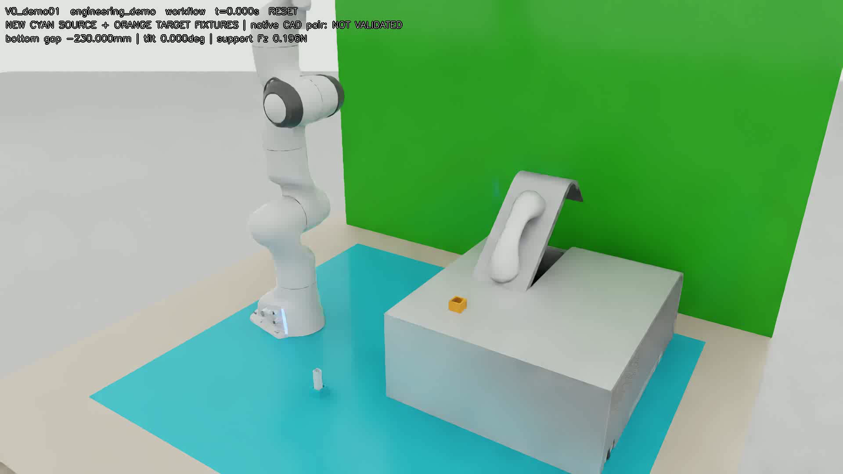
连续运行的实际初态
青色为新来源工装，橙色为新目标工装。外部仪器开盖状态及原部件保持。原视频支持来源架取出、搬运、对齐、装载和释放，未增加关盖、测量或回收动作。

3 工装与资产的实际范围
复用 ext02 的 walls28_mm 器皿碰撞及其不透明视觉源网格、Franka USD、Lula IK、有限关节驱动、桌面、灯光和既有采集接口。器皿源文件尺寸约14.85×14.85×67.5 mm；仪器约520.5×634.625×435.481 mm，未缩放源模型。器皿质量20 g及源材料体积分布的惯量继续是工程假设，不是实测标定。
新来源工装与目标工装由 Python 参数化建模，各含一个有厚度的底及四块 Cube 壁体。visual 与 collision 分开，碰撞是五个独立静态实体，内部孔腔为空，不使用填平孔的凸包。两份 USD 可独立加载，重载均读取到五个碰撞体。
参数 | 来源工装 | 目标工装
内宽 | 22 mm | 22 mm
壁厚及外宽 | 4 mm及30 mm | 4 mm及30 mm
有效深度及底厚 | 20 mm及3 mm | 20 mm及3 mm
底座世界位置 | X −40 mm Y −220 mm Z 740 mm | X 230 mm Y −30 mm Z 970 mm
实际承托面高度 | 743 mm | 973 mm
设计身份 | 合成来源支撑 不是旧15 mm来源架 | 仪器前侧操作面上的新增工程工装 不是原候选座

22 mm内宽为当前14.85 mm器皿每侧留3.575 mm名义净空，服务于未校准夹持及完整流程验证，不能用于亚毫米配合结论。安装位置是工程选择：原仪器原点为[0.36, 0.18, 0.74] m，新目标位于其前侧表面；相对该原点为[−0.13, −0.21, 0.23] m的底座位置。原两个候选部件、盖子及邻近结构全部保留，目标工装不与它们重叠或替换。
这恢复了视频中来源到仪器操作区域的连续任务关系，但目标安装在前侧工程工位，与原视频腔内目标位置不同。不能写成原CAD器皿与原装载座已配套成功。旧V0来源架仍为代理资产，15 mm孔与14.85 mm器皿的75 µm单侧间隙仍未放行。
工装生成代码、场景代码、工装资产和哈希、计划几何检查 可追溯本轮新增内容。安装与计划接近、拔出、搬运和下降路径使用源三角面与保守器皿/开爪包络进行SAT检查；实际运行另记录整个机器人与仪器、工装的原生接触事件。fixed_0无意外接触报告，完整原生碰撞顶点和全部连续时刻间的严格几何证明尚未完成。

4 支撑交接和释放的修复
旧ext02最后三秒环境净Fz均值约5.273 N，是假设自重0.1962 N的26.88倍；当时左右指法向读数约8.24及7.76 N，器皿仍被夹持并压在桌面。旧事件未发现同一时间、同一碰撞对、同一事件类型的重复记录。旧记录未保存独立切向力，因此不能仅凭旧文件唯一分解各贡献。
本轮改为从器皿侧查询环境、左指和右指，分别保存法向与切向向量，用当前1/240 s把冲量换成力；不把作用力和反作用力双边相加。新记录显示，承重交接时环境向上力与夹爪向下切向力相抵，接触力加重力的时间平均残差远小于0.1962 N。释放后双指法向和切向均为零，支撑力回到约0.1962 N。这为“夹持摩擦与向下顶压提高反力”提供直接证据；不能把约5 N读数解释为器皿自重或直接当作统计重复。
控制改为：检测实际底部接触后停止下降；仅作有界的向上轴向微调消除压缩；夹爪努力上限在3秒内由8 N降至0.05 N，连续确认支撑和位姿稳定0.5秒；随后以0.5 N上限对称慢开。双指实际脱离至少0.5秒后才上撤；完全脱指后桌面承担全重。原摩擦、驱动增益、器皿质量及28块几何均不提高或缩小。
第9节支撑力曲线中，支撑反力与夹爪切向力方向相反，张开后归于自重。支撑门槛为0.10 N，并不把全部法向力模长之和当作净竖直承重。固定运行开爪前窗口的最小净Fz约0.129 N，脱指后约0.1962 N。穿透曲线为源几何检查的已观察数值，不是全局原生精度上界。

5 速度接口与物理质量
每个world.step结束后，同步记录原生tensor速度、USD属性和位姿差分。原生线速度按世界坐标COM m/s读取；角速度为rad/s。USD线速度为m/s，角速度原始属性为deg/s，另做弧度转换。位姿差分使用实际源原点加旋转后的局部质心位置；角速度用相邻世界姿态相对旋转向量除以physics_dt。
USD换算后与tensor速度基本一致，但接触和卸载阶段与位姿差分仍存在显著差异。例如首条通过轨迹在SUPPORT_TRANSFER阶段原生线速度RMS约35.2 mm/s，COM位姿差分约2.57 mm/s；原生角速度RMS约2.01 rad/s，四元数差分约0.0747 rad/s。不能将其归结为简单的度/弧度错误，也没有完整解释求解器内部机制。
原生信号继续参与非有限值及异常监测，差异记录为物理质量问题；不再仅凭速度差异永久停在松爪前。真实位姿大幅运动、掉落、过大倾角和超过50 µm的已检查穿透仍中止或令独立判分失败。最终成功依据实际张开、脱离、撤离和后续稳定，没有直接写入成功标签。
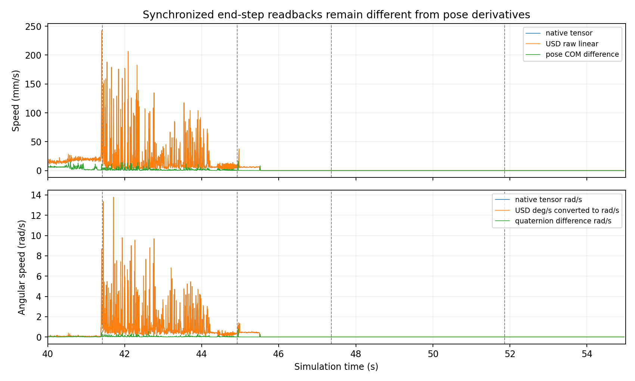
同步速度读数和位姿差分
物理配置保持CPU PhysX、TGS，写入求解迭代64/1，物理240 Hz、控制60 Hz，每控制周期4步；控制时间采用整数物理步。两侧contact_offset均写入50 µm，rest_offset为0；器皿/环境摩擦0.6/0.5，指面1.0/0.8，恢复系数0，组合方式average。CCD属性保留开启。本轮不比较后端或开展参数搜索。
运行时读取器皿质量、COM、惯量、关节增益、努力及速度限制，并记录53个凸体、11个盒、9个三角网格及0个运动学刚体的场景总量。各形状contact_offset的原生独立读回仍未知，CCD实际每形状开关与全部碰撞顶点未独立完整导出；不能把USD属性写入直接等同于完整原生核查。精确配置和运行读回见 runtime快照 和 力与速度审计。

6 独立判分与保留的失败
判分读取保存的实际状态，不依赖控制器阶段或目标命令。要求来源稳定、物理抓取和拔出、实际搬运、目标深度至少18 mm、实际张开脱离、实际撤离净空至少40 mm、撤离后至少3秒稳定，并检查源几何和意外仪器接触。
源几何检查使用源网格全部顶点的实际世界高度，检查桌面/工装底面；对进入工装高度范围的源外轮廓检查内壁平面边界。工装空间留有明确余量，计划路径另做三角面SAT；机器人及仪器碰撞用原生事件交叉核查。检查未覆盖完整烹饪网格的严格连续体积重叠，也不能完全排除采样间隔内或未报告接触的极短异常。50 µm是本轮工程门槛，不是现实标定精度。
开发记录 | 实际执行 | 独立结果与原因
table_release_dev01 | 抓取 搬运 支撑交接 | 未释放 0.5 N残余夹持仍托住器皿
table_release_dev02 | 实际松爪 撤离 稳定 | 早期落体曾穿入约0.411 mm且开爪前支撑未持续确认 不计严格通过
workflow_dev01 | 完整状态机已执行 | 接近来源时擦碰仪器前角 最大原生接触穿入约1.023 mm 开爪前支撑窗口也不合格
workflow_dev02 | 完整状态机已执行 | 独立通过 是固定五次前的首条成功记录

第一条完整失败的控制器曾打印WORKFLOW_SUCCESS，但独立判分拒绝，原始结果没有改写。后续修复旧斜向接近：初始TCP设在来源正上方，竖直接近，计划审查加入接近段；同时增加连续支撑窗口。初始化取消重复设置器皿位姿，采用源底面接触支撑面的合法初态，经重力承托；新通过轨迹未再观察到旧约0.411 mm早期穿入。
完整失败录像 与 擦碰阶段四倍慢放 保留。控制器旧标签与独立结果不一致已明确标注；固定复验及小范围随机检查另行核对二者一致。

7 数据和复现
采集器继承原LabCuvetteLoadingCollector，保持obs在动作前、next在4个物理步后。固定配置每条通过记录为3298控制帧、13193个含t=0的物理状态；随机运行按各自实际时长保存，不强制相同帧数，双RGB为3×256×256 uint8；动作8维、关节状态9维。新schema为labsim.lab_cuvette_loading.V0_demo01.v1，附完整阶段、接触力方向、关节目标、物体位姿、原生及差分速度。
原始H5、逐步JSON、原生接触、完整USD初/末态、全部5次及随机录像在本机outputs/lab_cuvette_loading/V0_demo01/；每轮有源码快照和资产SHA。本分享包只上传代码、配置、独立工装、精简结果、代表录像和一条60 Hz实际状态CSV。CSV是每四个物理状态取一行，不作插值；不是完整原生接触文件的替代。
现有加载器核查 确认H5形状和时间对齐可读，并按预期拒绝工程记录进入原成功训练索引，未改标志制造batch。本轮无训练、无模型推理、无真机操作、无环境升级或新数据平台。
在项目根目录使用现有Isaac环境：
bash demos/lab_cuvette_demo01/run.sh --headless \
--config config/lab_cuvette_loading/V0_demo01/engineering_demo.yaml \
--output outputs/lab_cuvette_loading/V0_demo01/new_run_01
../labutopia-env/bin/python -m demos.lab_cuvette_demo01.analyze \
outputs/lab_cuvette_loading/V0_demo01/new_run_01/trial_00
去掉--headless为GUI。输出目录必须不存在。固定五次：
bash demos/lab_cuvette_demo01/run_fixed.sh \
outputs/lab_cuvette_loading/V0_demo01/new_fixed_five
三条小范围随机为seed7000、7001、7002，来源及目标工装XY各±1 mm；不改变孔宽、器皿尺寸、倾角或物理参数。范围依据3.575 mm名义净空、已观察夹持偏移及安装路径余量选择，每条单独通过安装与路径审查。固定五次通过后才执行，未开展正式大批standard/random。
bash demos/lab_cuvette_demo01/run.sh --headless --random-layout --seed 7000 \
--config config/lab_cuvette_loading/V0_demo01/engineering_demo.yaml \
--output outputs/lab_cuvette_loading/V0_demo01/new_seed7000
原生配对关口使用native_pair.yaml，只返回身份及路径受阻，不重复尝试已知相交动作；桌面单独释放使用demo_release.yaml。详细入口：任务README、配置目录。
固定五次执行提交为15707ec375b08fa798e3803d6151414075ab71a7；随机入口提交为e24fb15129d0e868bfbbb7f46004c6bca358c0c9，执行器run.py及物理配置未改变。分享分支为codex/lab-cuvette-external-assets，仓库https://github.com/zez2001/LabSim，目前私有，需要接收方访问权限。源码、初态、各资产的实际SHA见每轮provenance.json及本包source_manifest.json。
保护核查覆盖5393个旧文件，内容变化、缺失及inode变化均为0。V0、ext01、ext02原配置、代码、资产和输出没有覆盖；主分支保持上游基准。项目已写入自动提交推送规则，后续完成并验证的代码修改推送当前开发分支，不自动合并main。
本轮新增两份工装USD，每份五个实体碰撞块，均完成独立保存与重载。保留4条开发物理轨迹、5条固定复验和3条小范围随机检查。修复集中在卸载余力、重复初始化、斜向接近和连续支撑确认；没有继续堆叠碰撞凸体、提高摩擦或升级环境。没有独立记录人工活跃工时，不用文件时间或仿真时长冒充人时。

8 恢复原生装载所需补充信息
优先需要三项集中补充：标注哪个部件是真实目标座及实际插入方向；确认外部器皿与仪器/装载部件的配套型号关系；提供器皿外宽、底部轮廓、目标全深度限制净宽、底面高度及公差的实测或厂家尺寸依据。后续质量、材料和机器人动力学校准需另立实验，不与本工程演示混合。

9 同一轨迹关键画面
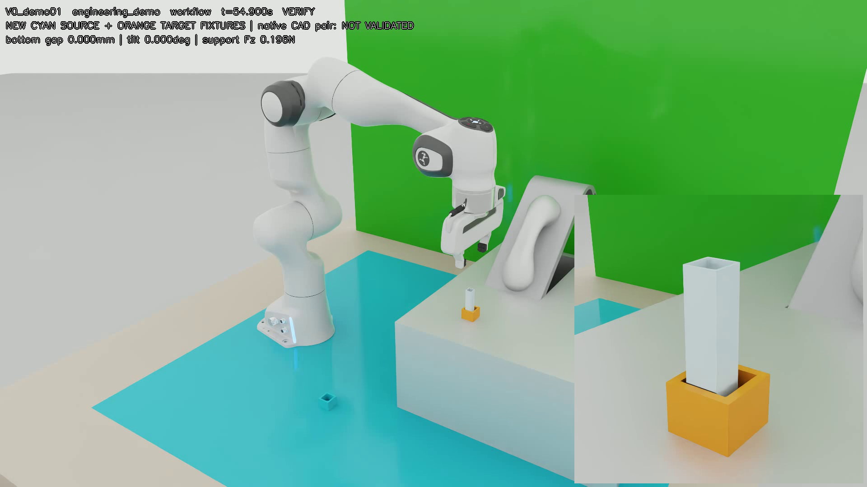
装载和撤离后实际状态
这是fixed_0连续录像的最终画面，器皿留在橙色新增工装中。未拼接成功阶段，未把原候选座隐藏为新目标。
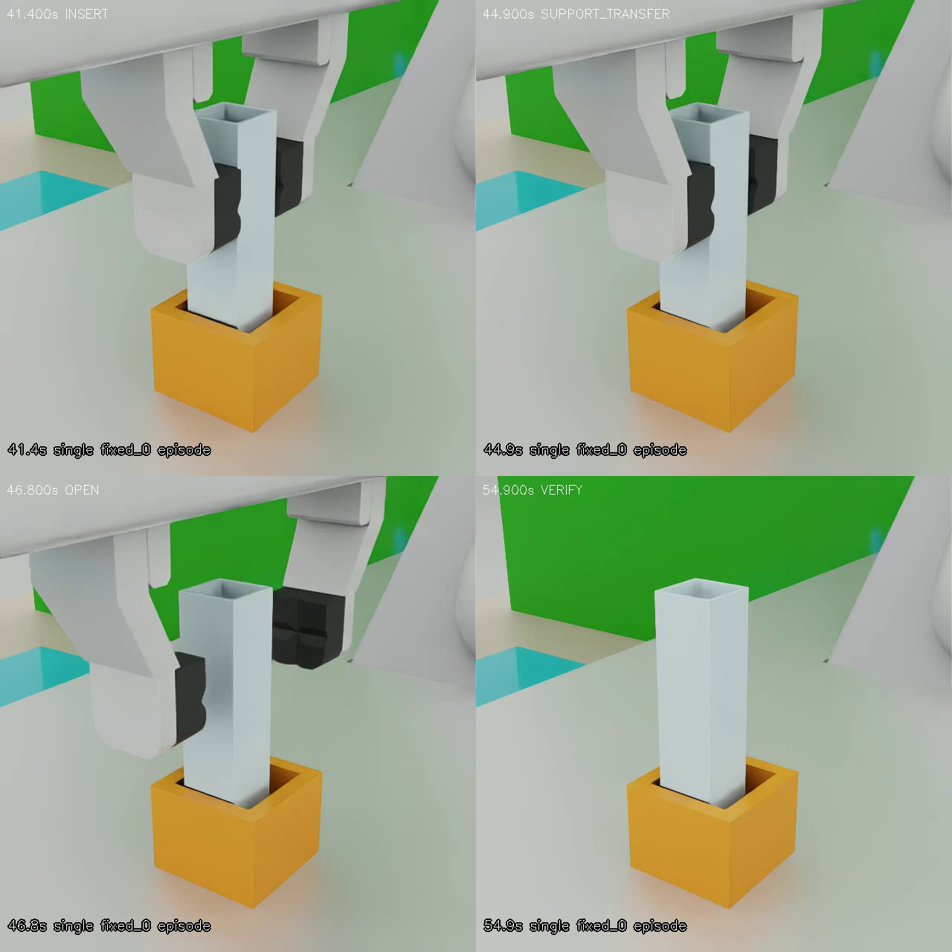
同一条轨迹的接触交接与释放近景
四张来自同一条fixed_0近景，覆盖接触、卸载、双指脱离和撤离后稳定。图像只用于展示，数值结论依据状态和接触记录。
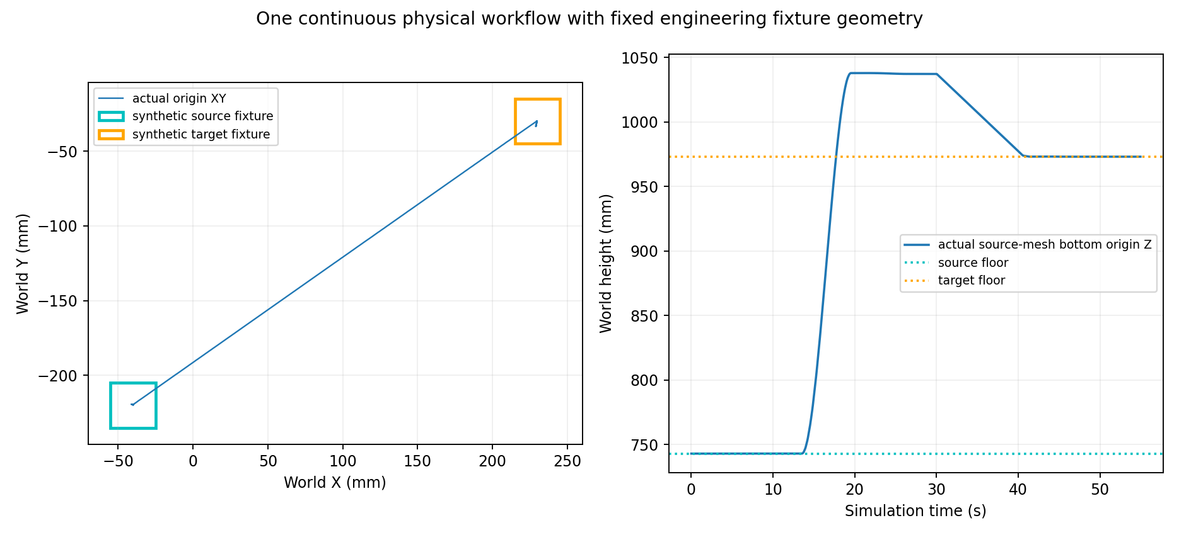
实际器皿路径与支撑面
源、目标高度差由工程安装确定；全程以实际器皿位置记录路径，不用目标轨迹替代物体实际运动。
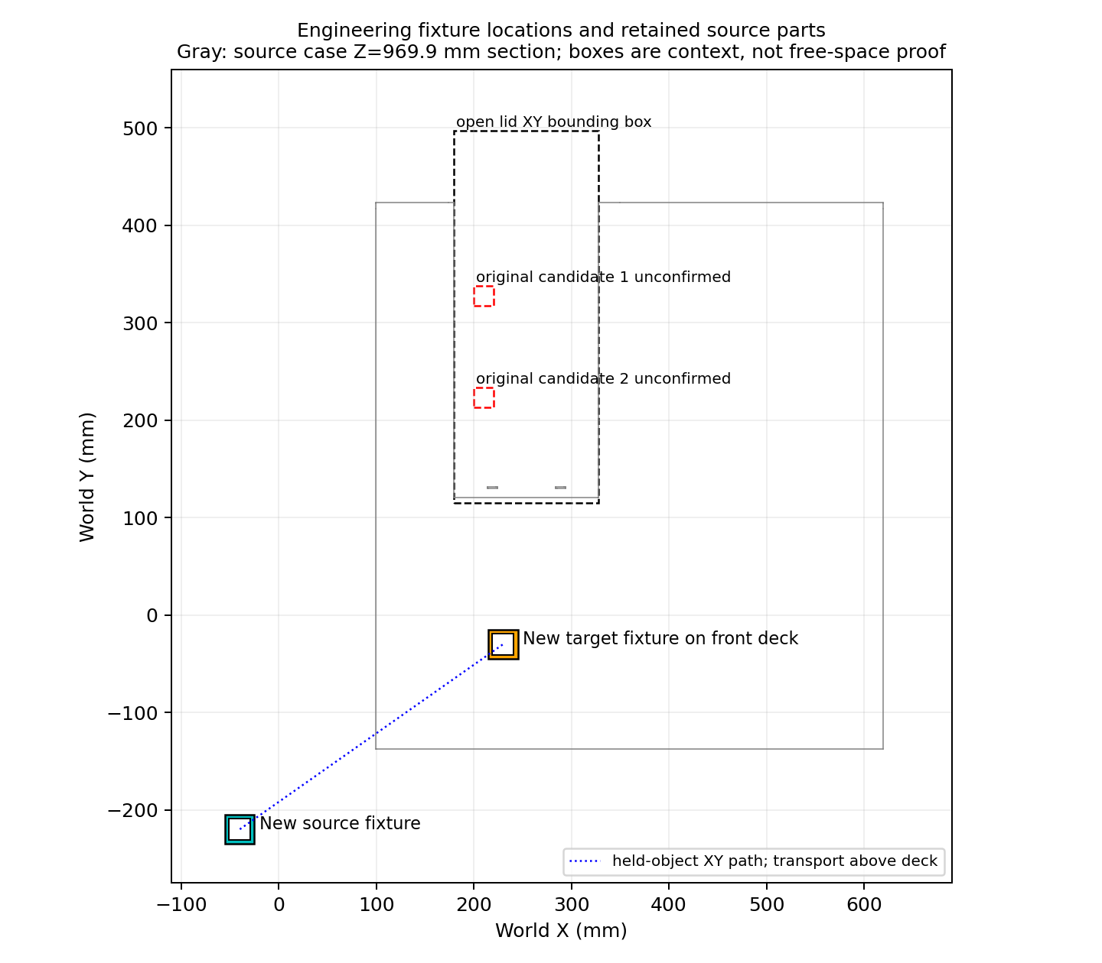
新工装与保留部件的位置
图中灰线为源外壳969.9 mm高度截面，红框是原候选件、黑框为开盖结构的XY边界示意；边界框用于位置说明，不当作自由空间证明。三角面SAT与实际接触证据另存。
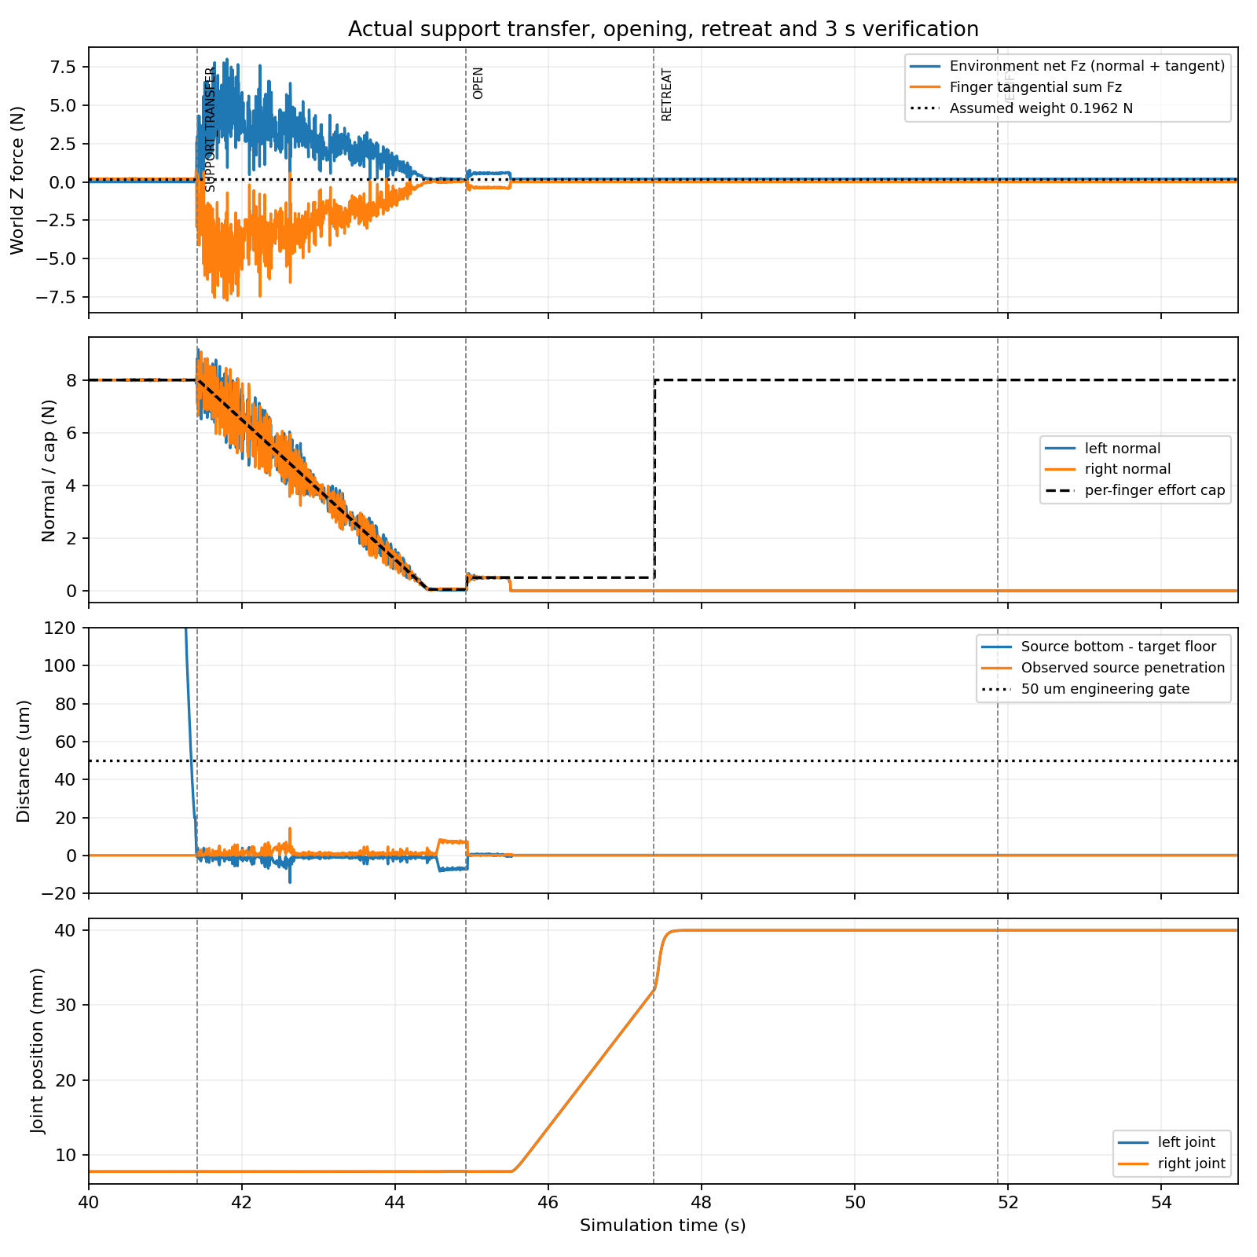
实际承重交接与松爪
同一fixed_0轨迹的实际力、底部位置和双指关节读数，虚线为实际阶段转换。高反力在卸载后消退，撤离前双指已经脱离。

